建 设 工 程 规 划 许 可 批 后 公 告 牌
建设项目名称 | 景德镇市珠山区棠樾山隐项目-3号楼、5-12号楼、地下室 | 总平面图：  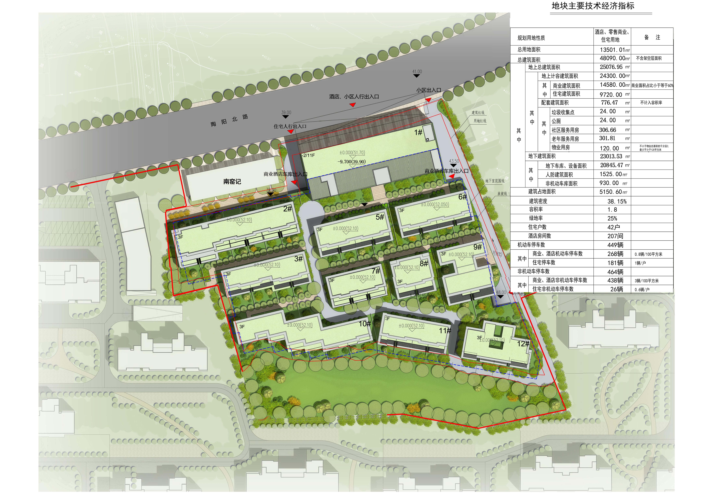
建设单位 | 江西鸿景鑫置业有限公司
建设工程规划许可证号 | 建字第3602032025GG0014546号
建设用地面积 | 13501.01㎡
建设规模 | - 地上建筑面积：住宅8145.51㎡（计容）。  - 地下室建筑面积：车库及设备用房22229.52㎡（不计容），物业用房120㎡（不计容），社区服务用房306.66㎡（不计容），养老服务用房301.81㎡（不计容），垃圾收集点24㎡（不计容），公厕24㎡（不计容），商业1442.48㎡（计容）。
容积率 | F≤1.8
建筑密度 | D≤38.15%
绿地率 | ≥25% | 以临街面为主的建筑或建筑群的彩色效果图：  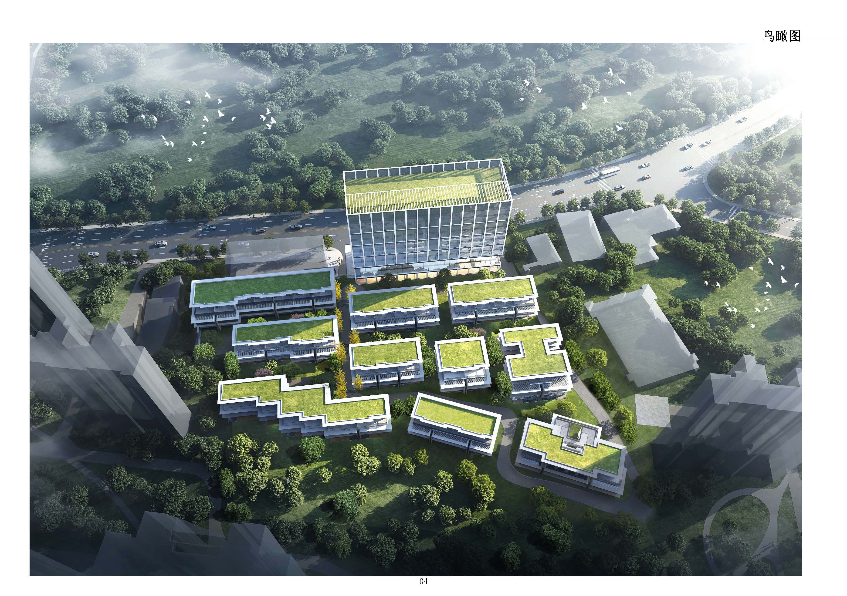
公建配套要求 | 满足国家规范规程要求
建筑功能 | 住宅、商业
联系电话 | 0798-7127867
举报监督电话 | 12319

